Comprando um colchão inflável no carrefour

Cliquei no campo de pesquisa de produto
Escrevo o nome do produto e clico em pesquisar
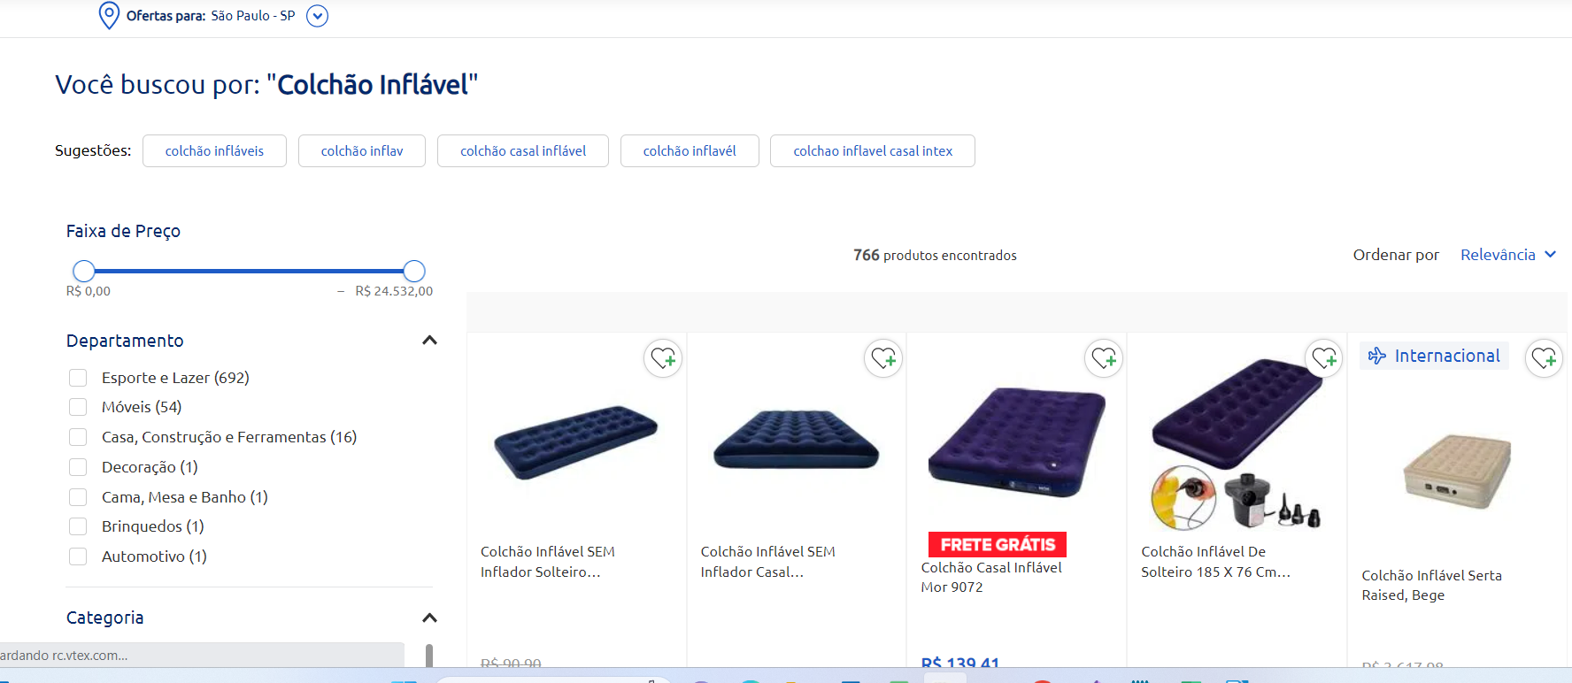
Seleciono o produto que desejo colchão de casal

cliquei em comprar

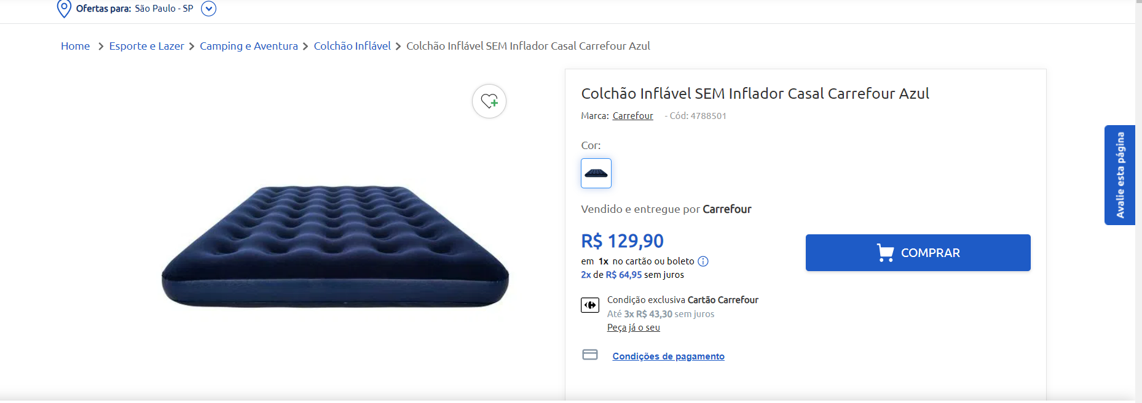

Não existe outra opção de escolha mas ainda assim o site pergunta se desejo escolher esta opção

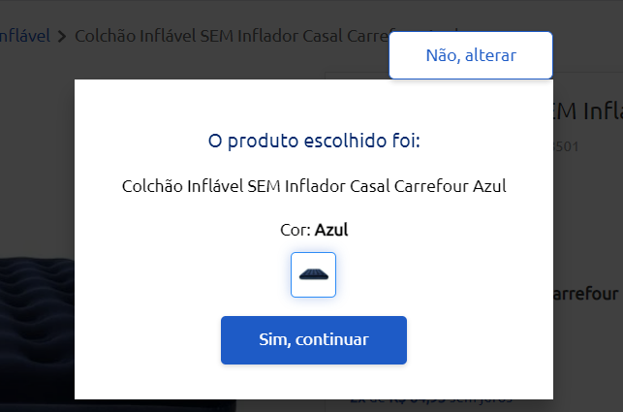
Se eu clico em não alterar aparece a mesma tela, se eu clico em sim continuar me pergunta se eu quero seguro de garantia estendida, e ao mesmo tempo aceitar os cookies do site

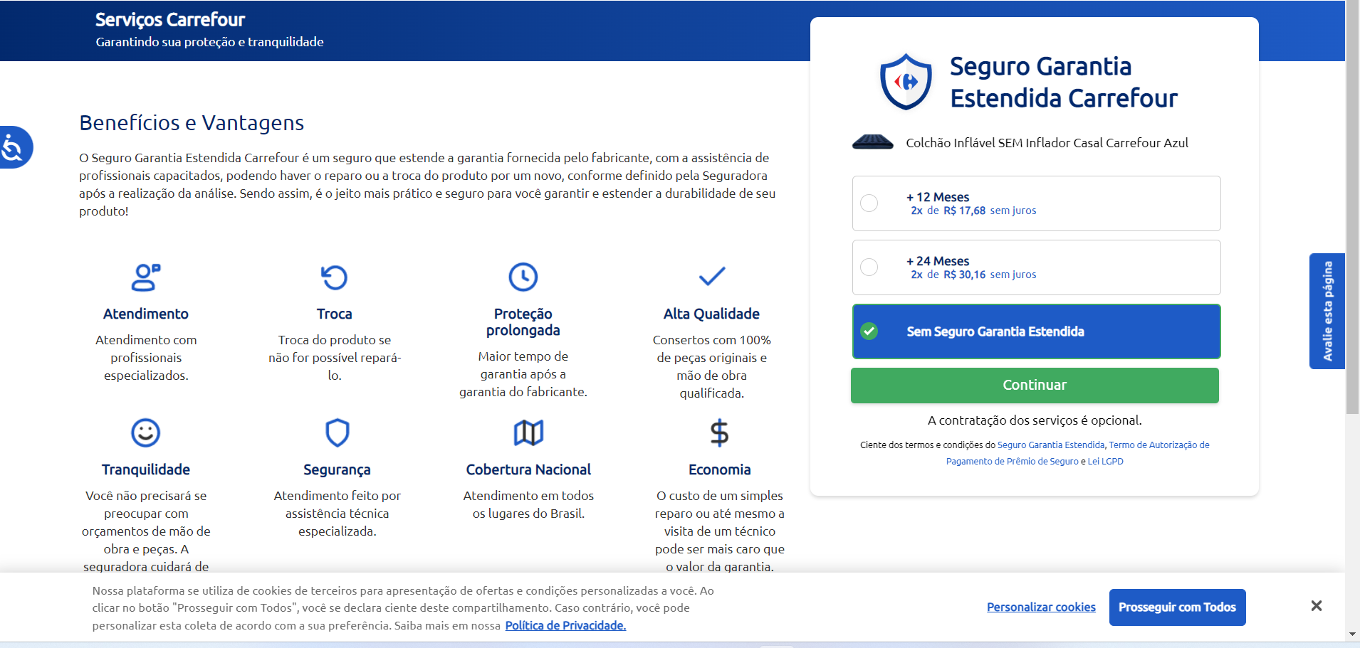

Prossegui meu produto está no carrinho:

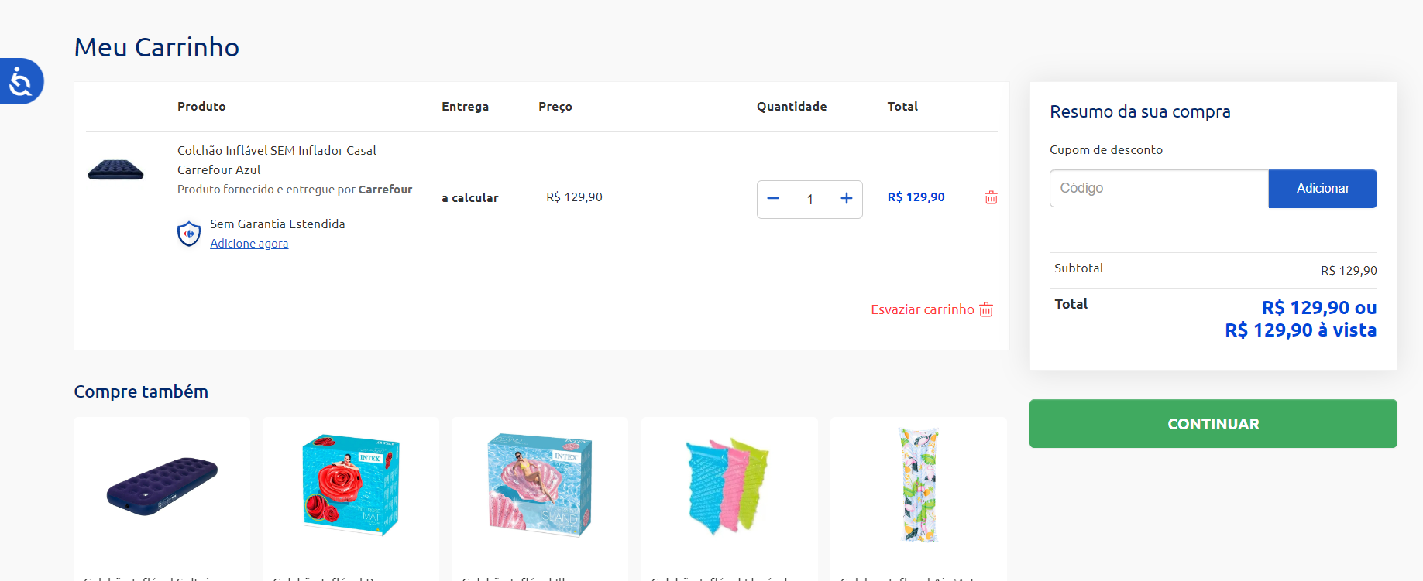
Continuei pediu meu e-mail:

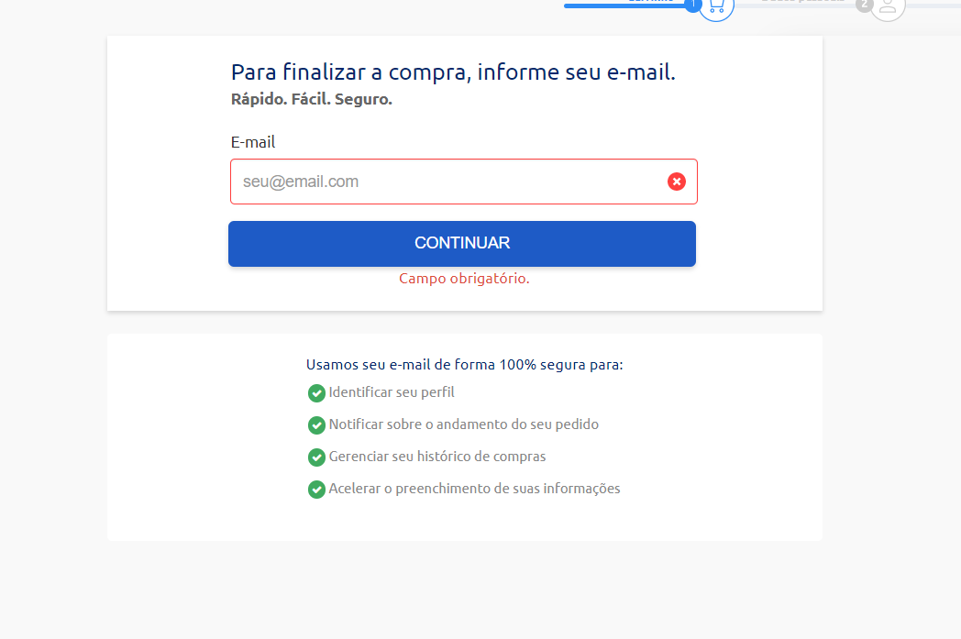
lentidão para processar
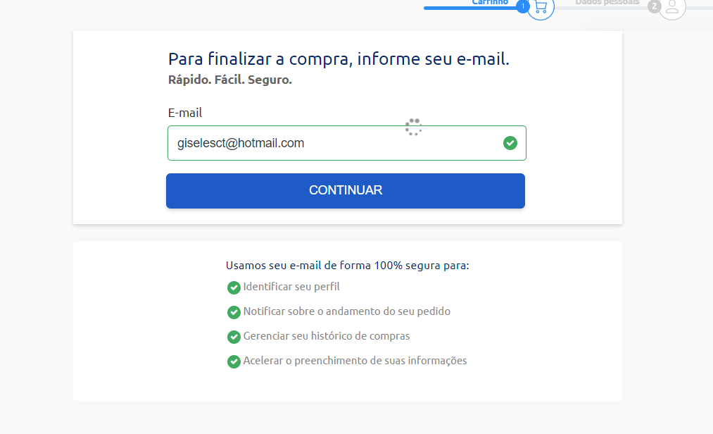
Entrei com um cpf qualquer e o site falou que já estava cadastrado meu cpf inserido e ao mesmo tempo falou que era pra entrar co um cpf vãlido.

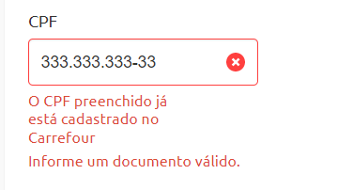

Coloquei um número qualquer no campo data de nascimento e o site entendeu que está correto e prosseguiu para a entrega

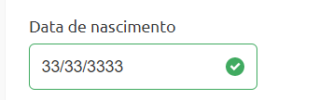

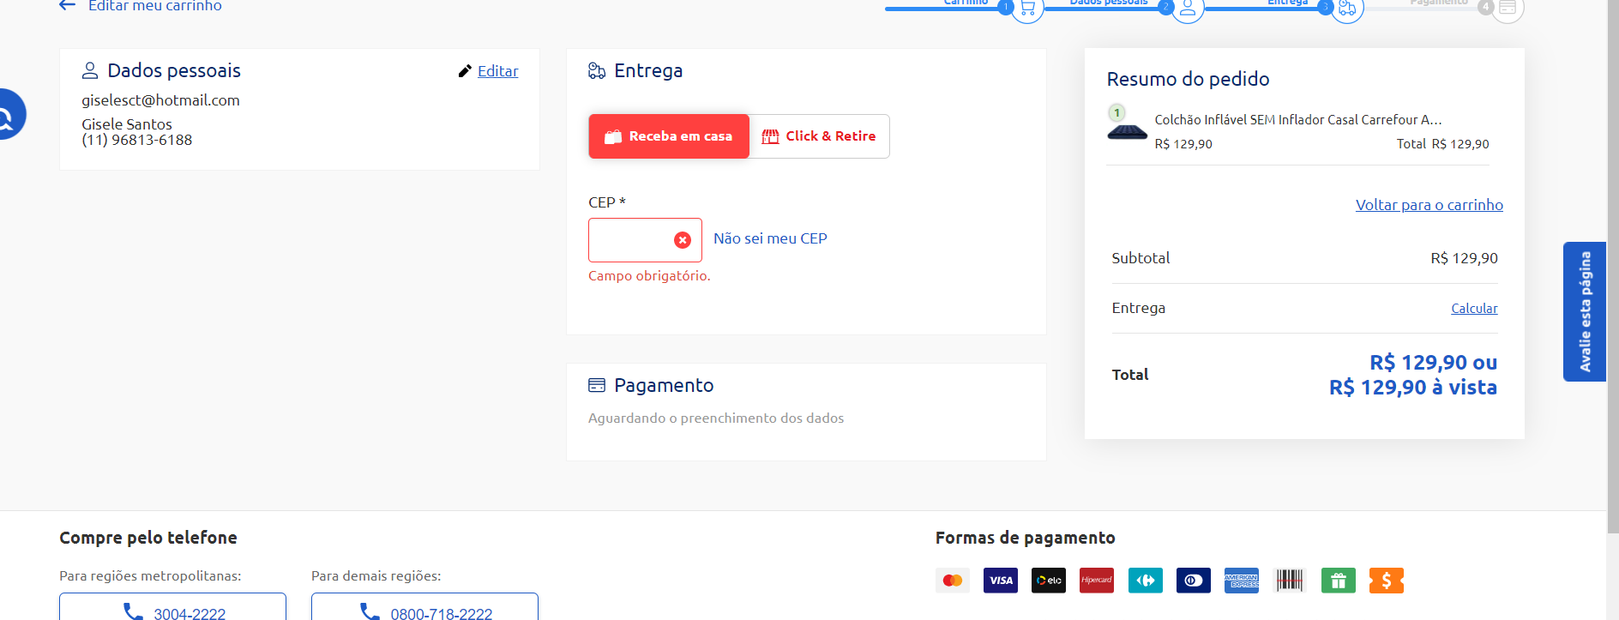
Escolhi a opoção clique e retire e apresentou lentidão

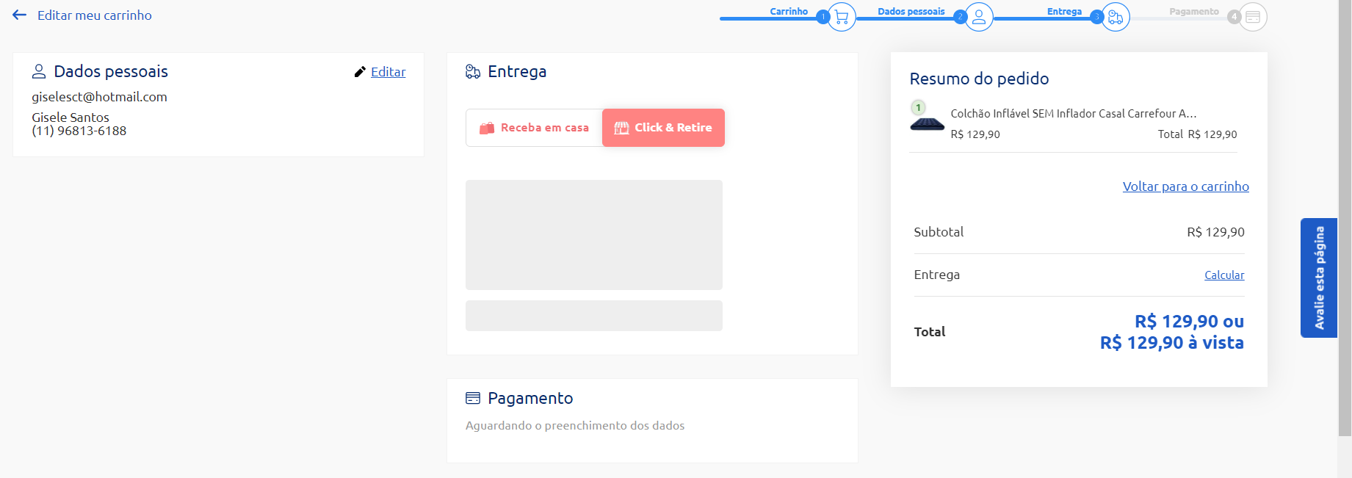
Apareceu que vai sugerir o ponto de retirada mais próximo de mim

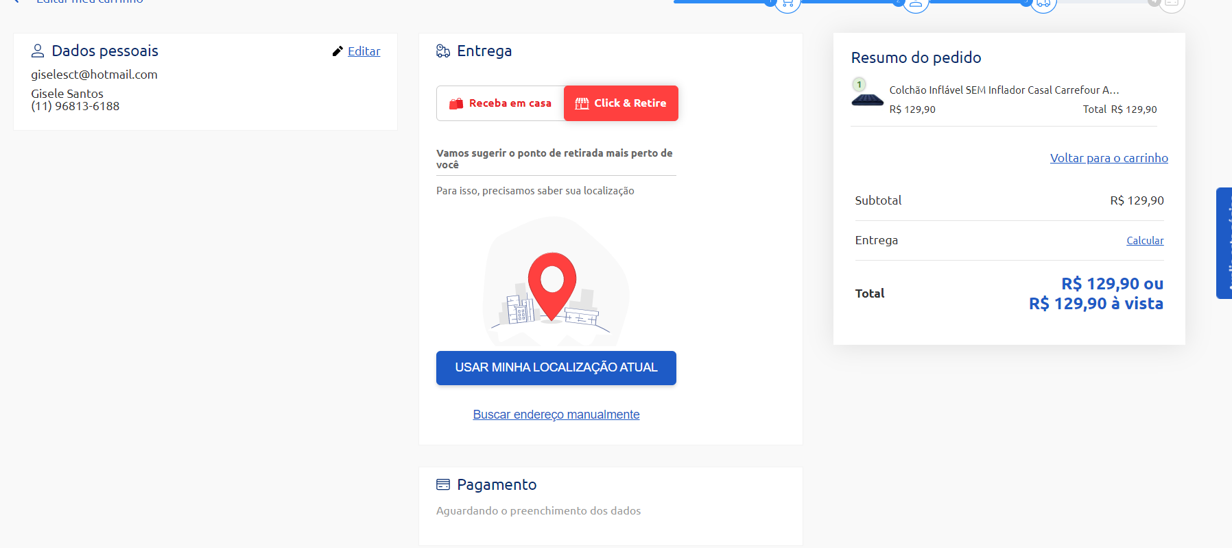
Aceitei e prossegui o site pediu para ser especifico:
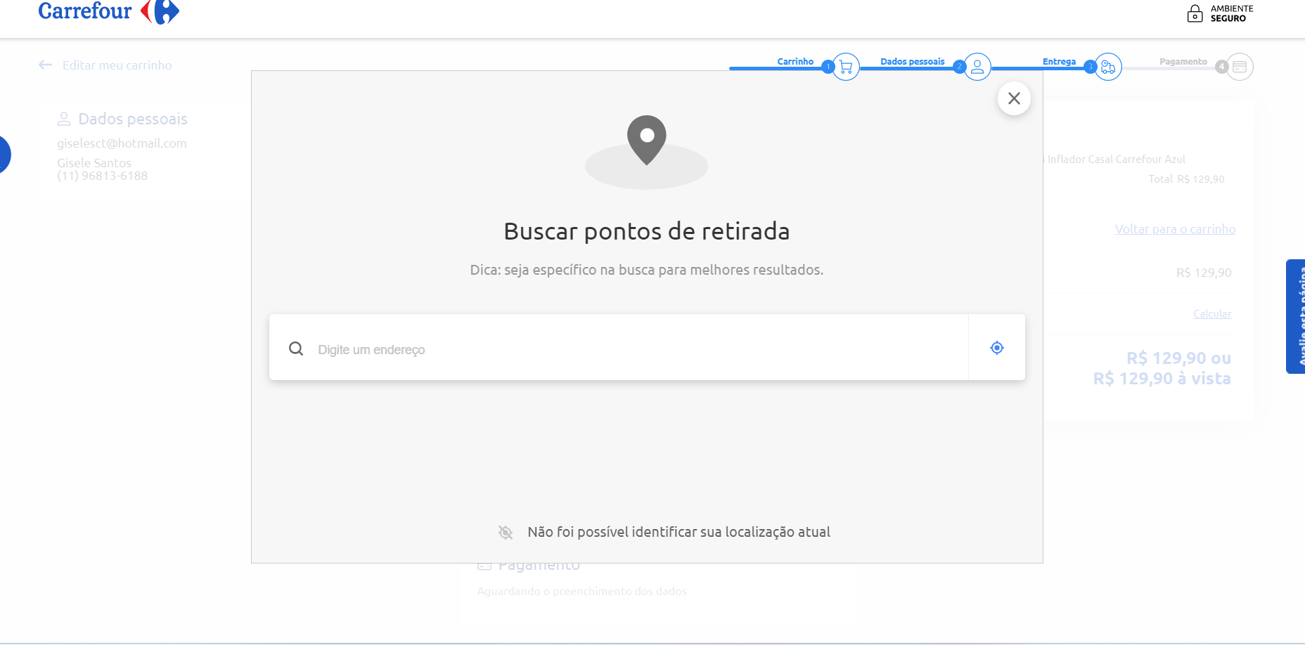
Então eu voltei no menu e apareceu a tela:

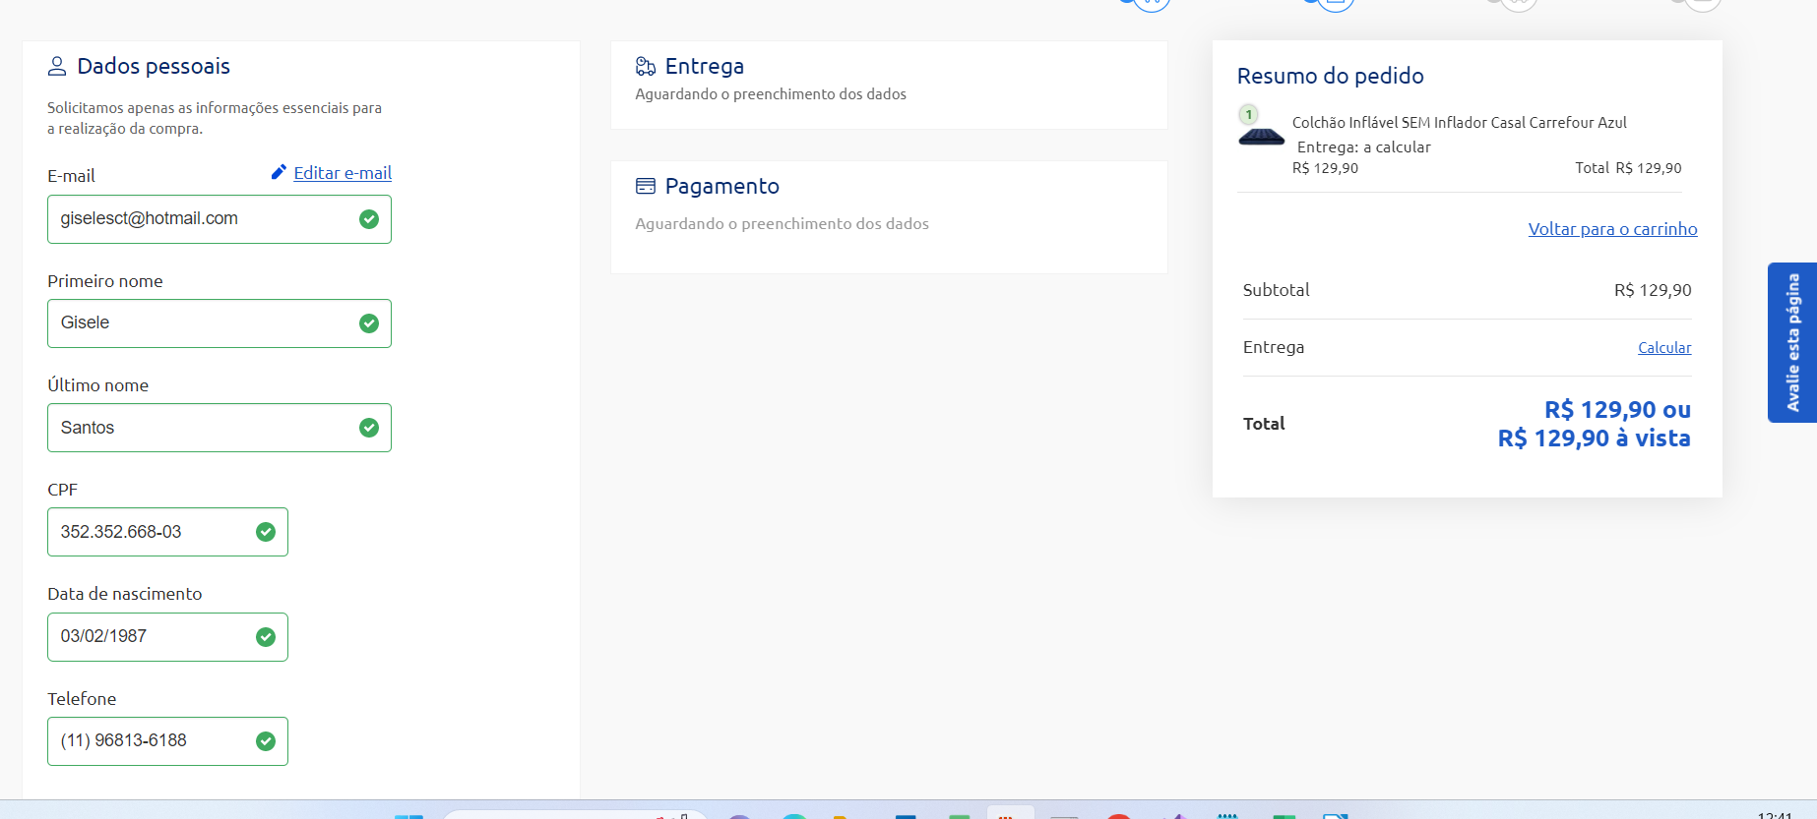

E ficou travada nesta tela.

Atualizei a tela e voltou para a tela de escolha de retirada

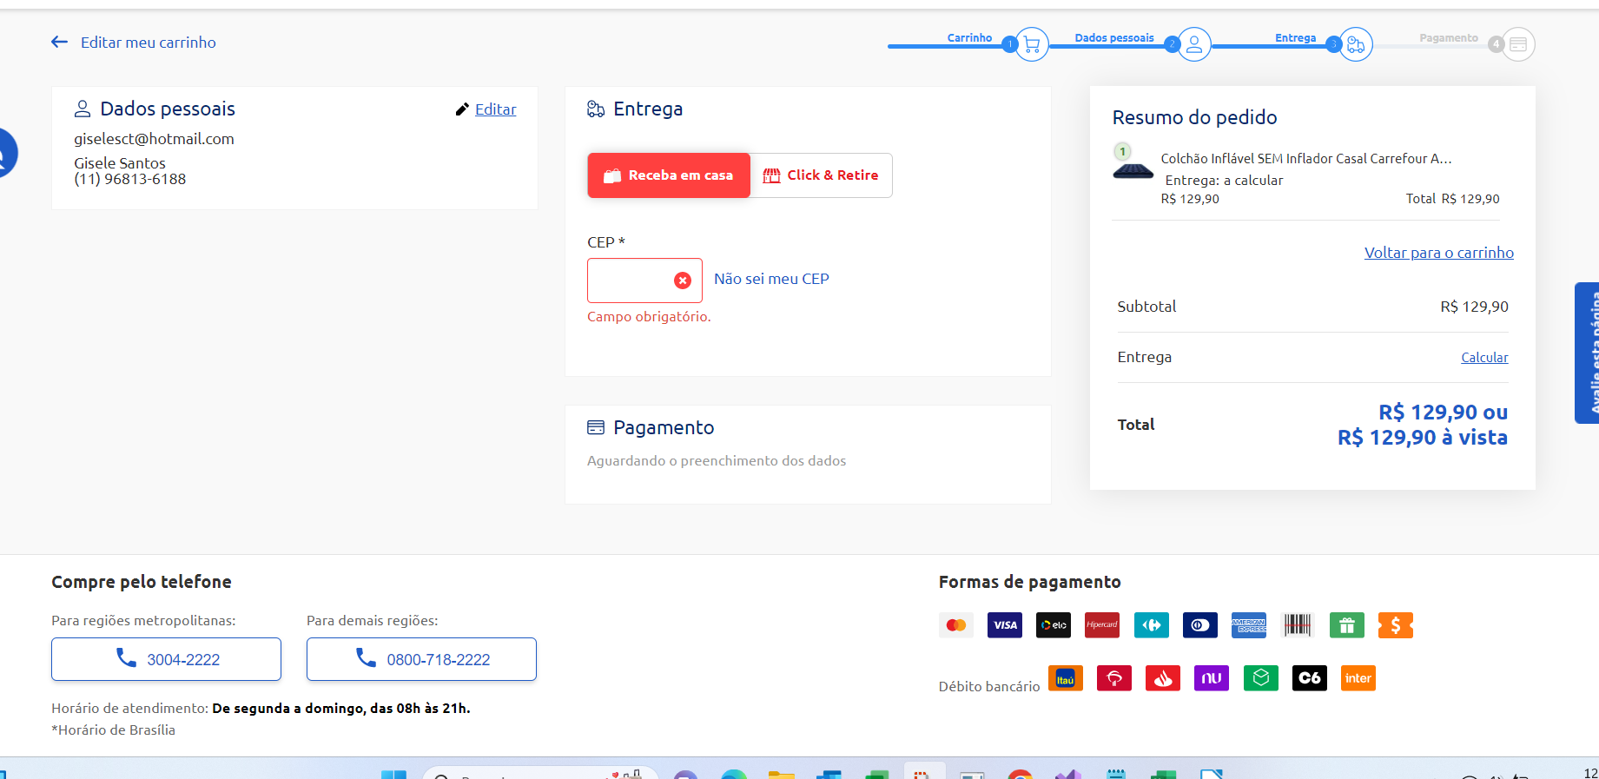

Cliquei em usar minha localização atual e o site não responde:

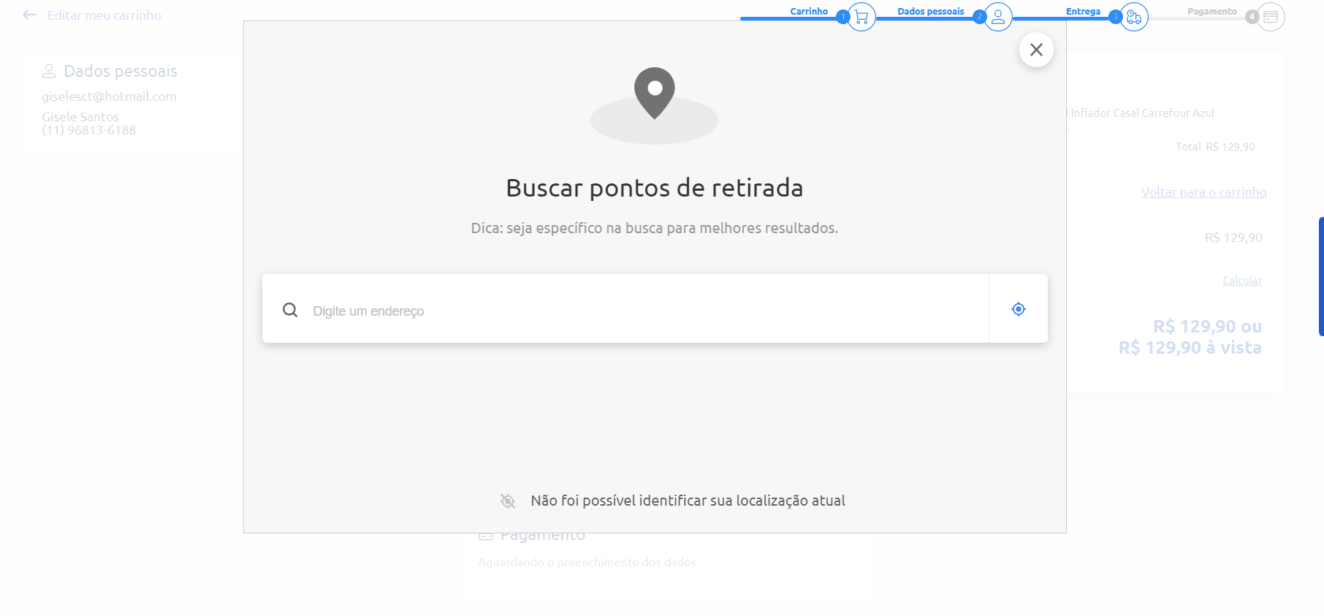
O site apresentou o erro e retornei a colocar o mesmo produto no carrinho ele retornou em uma promoção:

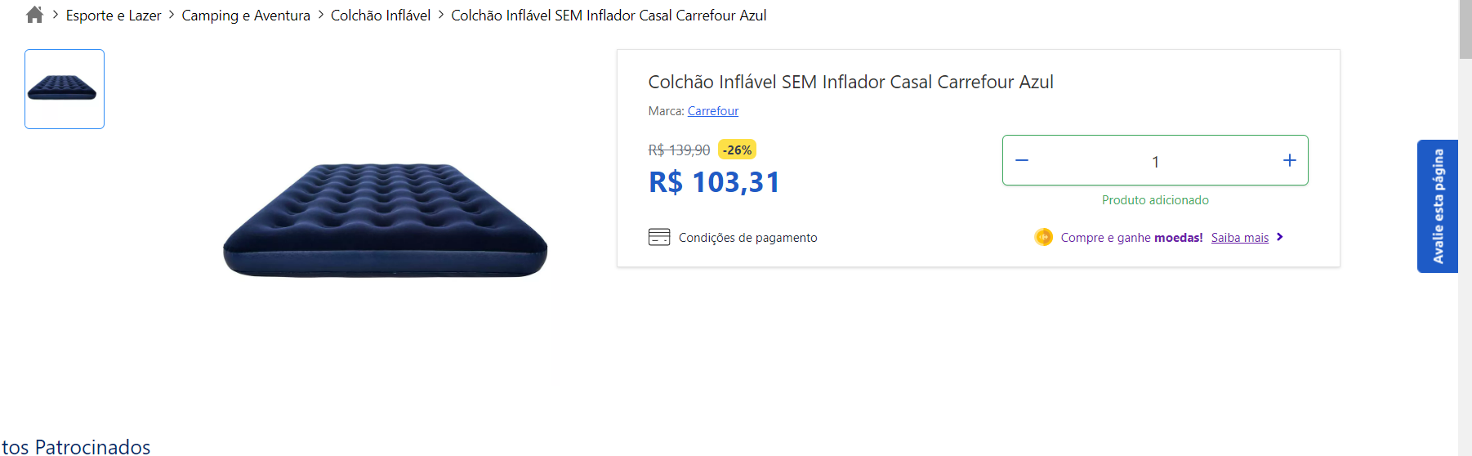
Prossegui com a compra.
Escolhi a opção clique e retire o próprio site colocou n carrefour que eu desejo retirar:

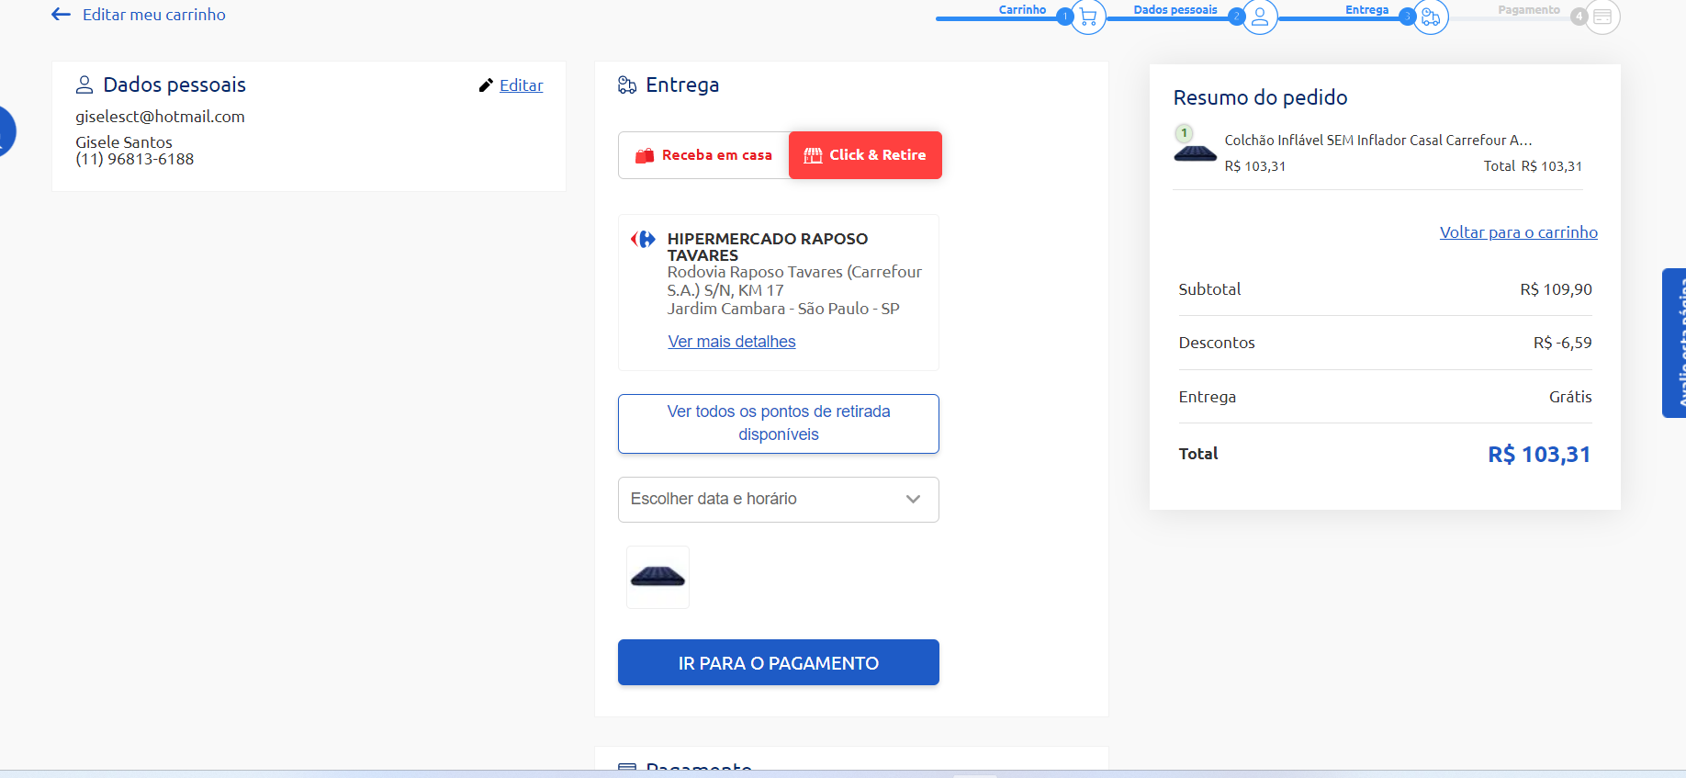
E finalmente foi direcionado para a tela de pagamento.
Compra realizada com sucesso.

Link do Fluxograma:

https://miro.com/app/board/uXjVMUbQdkw=/

